本网-综合资讯

四川苍溪：“擂台”比武检验学习成果 以赛促学磨砺纪检“尖兵”

为检验纪检监察干部队伍教育整顿学习成果，进一步提振全县纪检监察干部新年干事创业“精气神”，近日，苍溪县纪委监委组织开展“践初心 铸铁军”纪法知识竞赛。
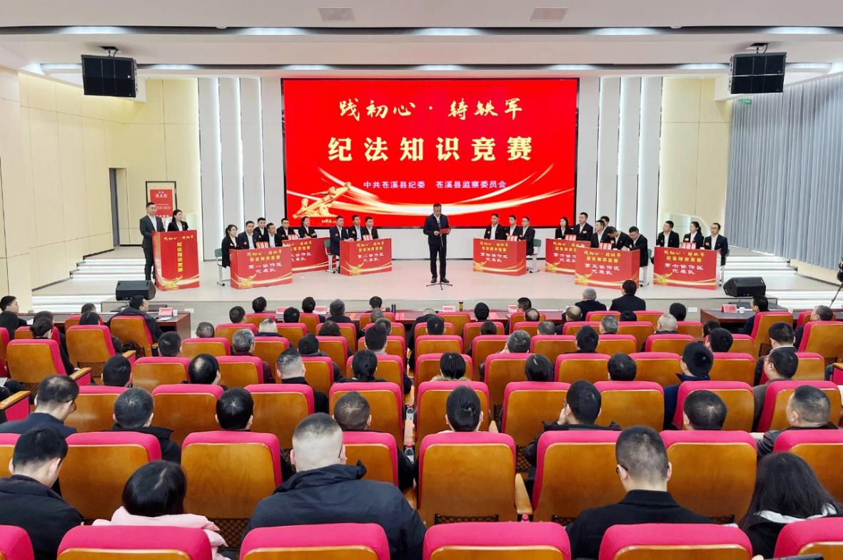
比赛现场，共设置了初露锋芒、当机立断、精诚合作、一决雌雄4个环节，分别对应必答题、抢答题、风险题、附加题4种题型，题目中既有常规的填空、选择、判断、简答，又有案例分析等高难度实践题。内容涵盖了党的二十大精神、各级纪委全会精神、党纪法规、纪检监察业务相关知识等。同时，为增添竞赛的参与性、互动性和趣味性，比赛还设置了观众互动答题。大家纷纷举手、踊跃作答，将比赛气氛推向了高潮。
经过近3个小时的激烈角逐，第二协作区代表队、第五协作区代表队、第六协作区代表队分别获得团队一、二、三等奖，派出元坝片区纪检监察组干部何庆、第二纪检监察室干部胡超、派出龙王片区纪检监察组干部李世玮分别获个人一、二、三等奖。
“参加这次比赛使我更进一步学习和掌握了党纪法规的有关内容，我也将以此次知识竞赛活动为契机，在今后的工作和生活中自觉养成学习纪法的习惯，时时处处严自律、讲规矩、守纪法。”苍溪县纪委监委机关第二纪检监察室干部胡超说道。
据了解，此次知识竞赛将常规书面测试“升级”为现场答题，既是一次生动的学习效果检视，又是一次深入的思想动员，更是一次激励学习提升、激发使命担当的精神洗礼。大家纷纷表示，将以本次活动为契机，继续加强党的创新理论学习和纪法知识储备，进一步增强纪律意识、法治意识、程序意识、证据意识。
今年以来，苍溪县纪委监委把学习教育贯穿纪检监察干部队伍教育整顿全过程，坚持政治、理论、业务一体贯通、同向发力，通过同步开展“青廉说”大讲堂、“送教上门”全员培训、“文稿沙龙”专题研讨等系列学习提能活动，在比学赶超中持续加强政治历练、实践锻炼、专业训练，不断提升全县纪检监察干部执纪执法能力，为推动纪检监察工作高质量发展贡献力量。（赵宁 徐竞瑜）

